### 发展不停歇，潮州焕新颜

我的家乡潮州，历史文化悠久，是中国历史文化名城之一。我在此次的实地走访中真切地感受到了潮州在党的带领下正在蓬勃发展，亲眼见证了潮州的巨大变化。

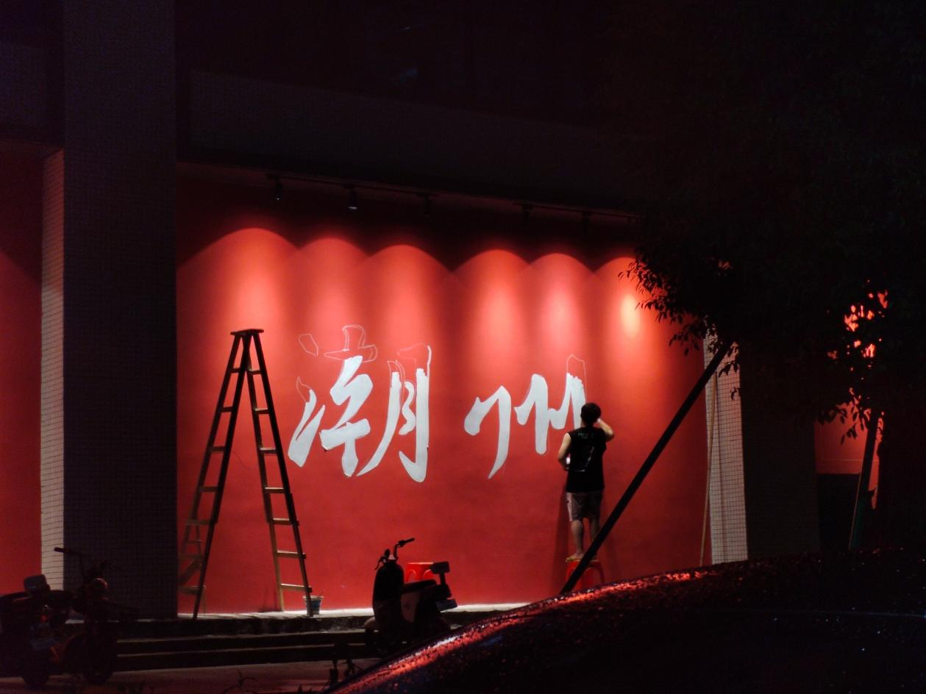

1. **韩江**

韩江是潮州的母亲河，她的无私孕育了我们。她的一点一滴汇成了潮州人，一点融入我们的饮用水，滋养我们；一滴流进了田地，滋养大地。在党和政府对保护水环境的重视下，保护韩江的工作热火朝天地组织了起来。最让我印象深刻的是马路旁的标语，火红的字眼映入我的心田，让我对韩江的敬重与爱更加深了一分。近些年来，韩江水越来越清澈，江畔的高楼大厦如雨后春笋般不断冒出。在韩江江畔还建造了绿色跑道，围成了一个个小公园，为潮州人民的茶前饭后的时光提供了好去处。潮州人在饮水思源的同时，也在为母亲河韩江筑造更好的环境，更好的保护。

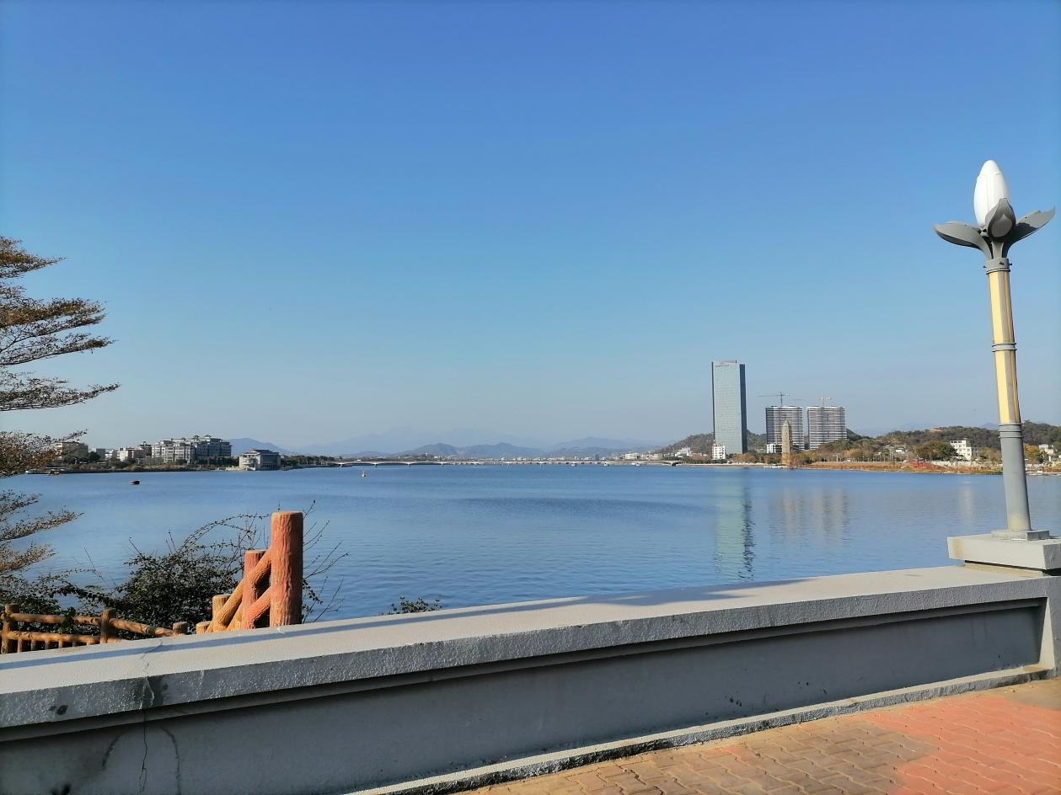

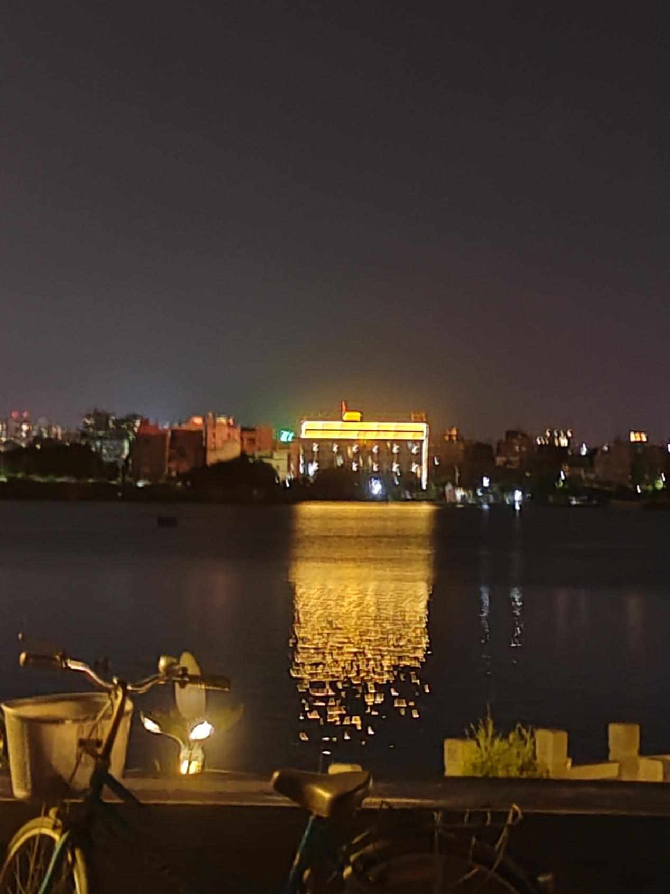

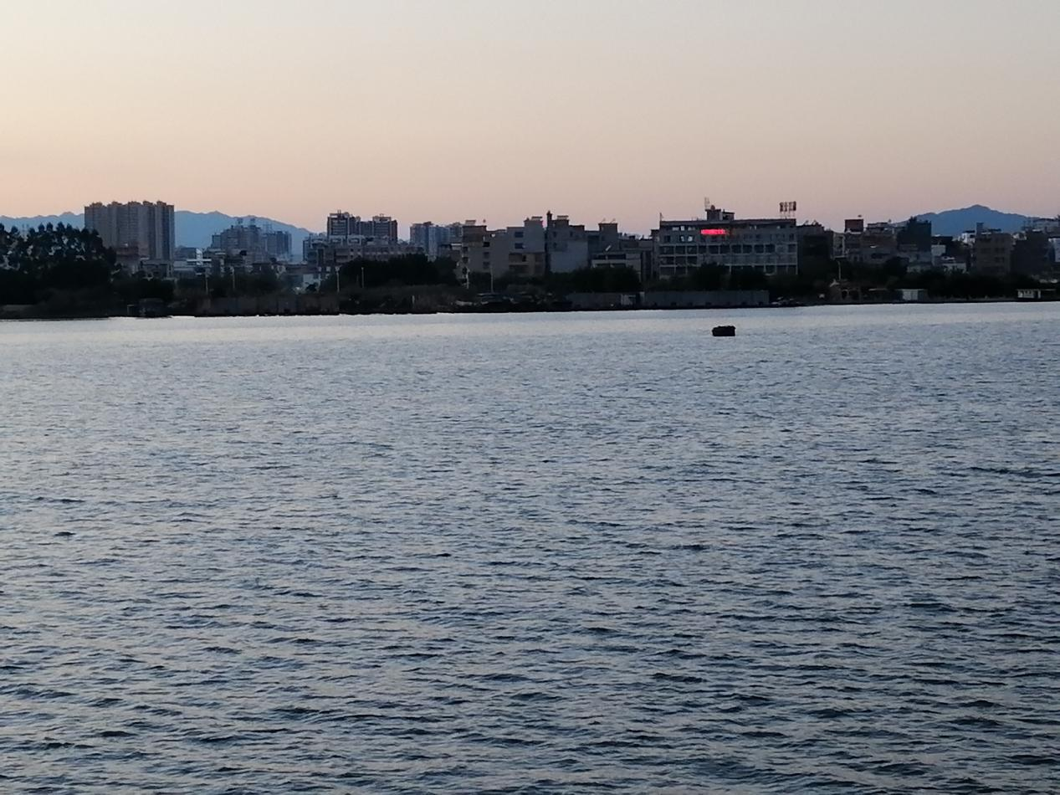

1. **景点**

潮州作为一座历史文化古城，当然拥有着不少历史文化景点，如牌坊街、广济桥、韩文公祠等。近些年来，有不少旅客选择来潮州旅游，但与此同时，对这些名胜古迹也造成了一定的损坏。在党和政府对保护历史名胜古迹的号召下，潮州政府推出了一系列的保护措施。各处旅游景点的管理和路段的管控也得到更加合理的安排。在名胜古迹得到妥善保护的同时，景点周围的环境得到了干净卫生的保障。景点的优化不仅仅吸引了众多的旅客，还极大地带动了潮州市的经济。

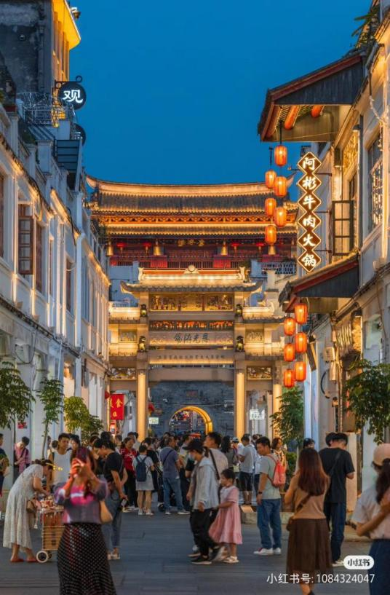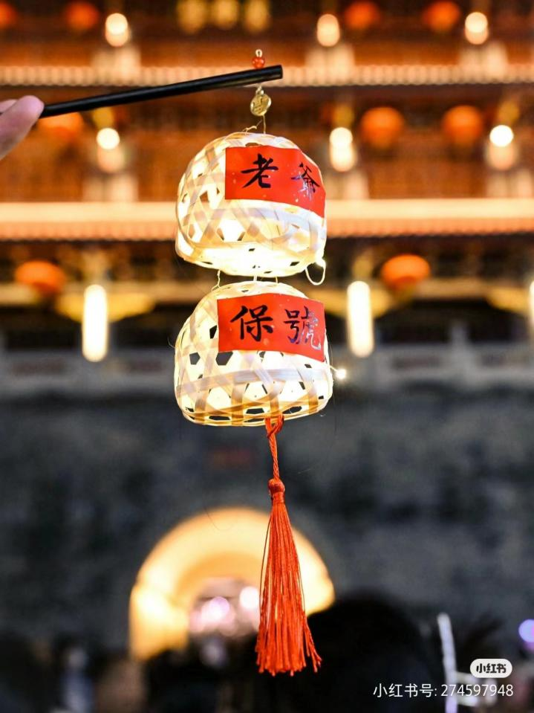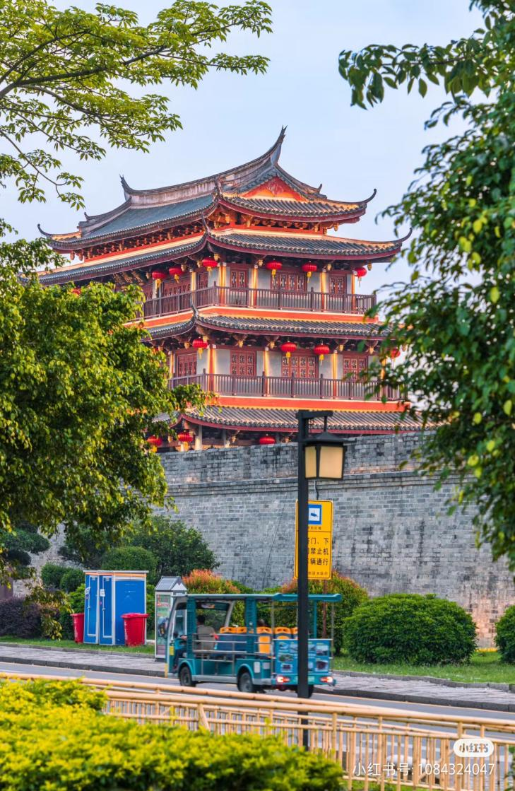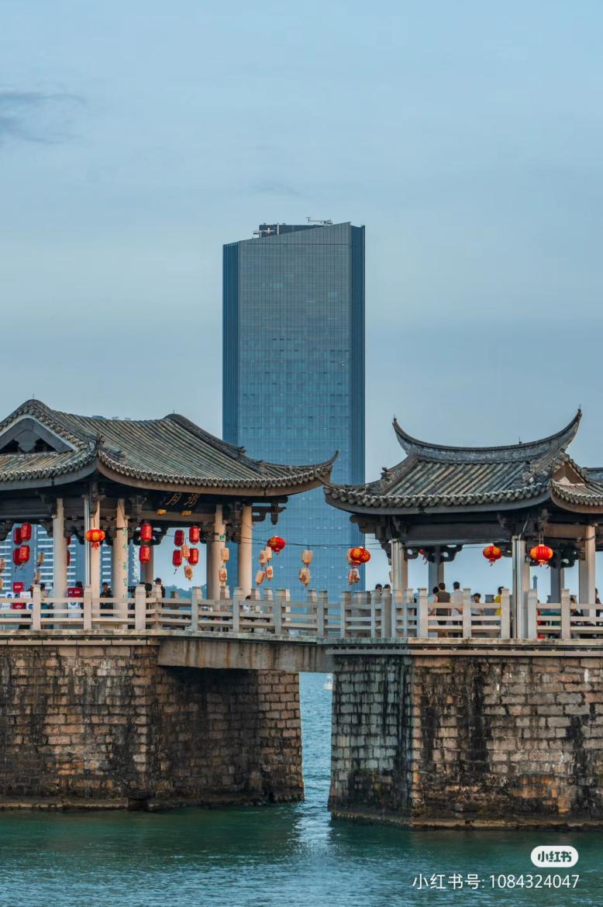

1. **基础设施**

经过这次对家乡附近的走访和观察发现，家乡附近一下雨就泥泞不堪黄泥路大多已变成了宽敞平坦的大马路，周围的基础设施得到了极大的改善。附近的篮球场，从前是由水泥地作为球场，篮板上的只有孤零零的球筐，并没有篮网，称得上是破烂不堪。从前的家乡，生活极其不方便，基础设施的不完善是导致其的一项重大原因。但在党和政府对人民生活的关心下，潮州政府推出了一项项计划。并在潮州人民的辛勤努力下，一项项的计划成为现实。基础设施在一点点地改善，人们的生活越来越便利。

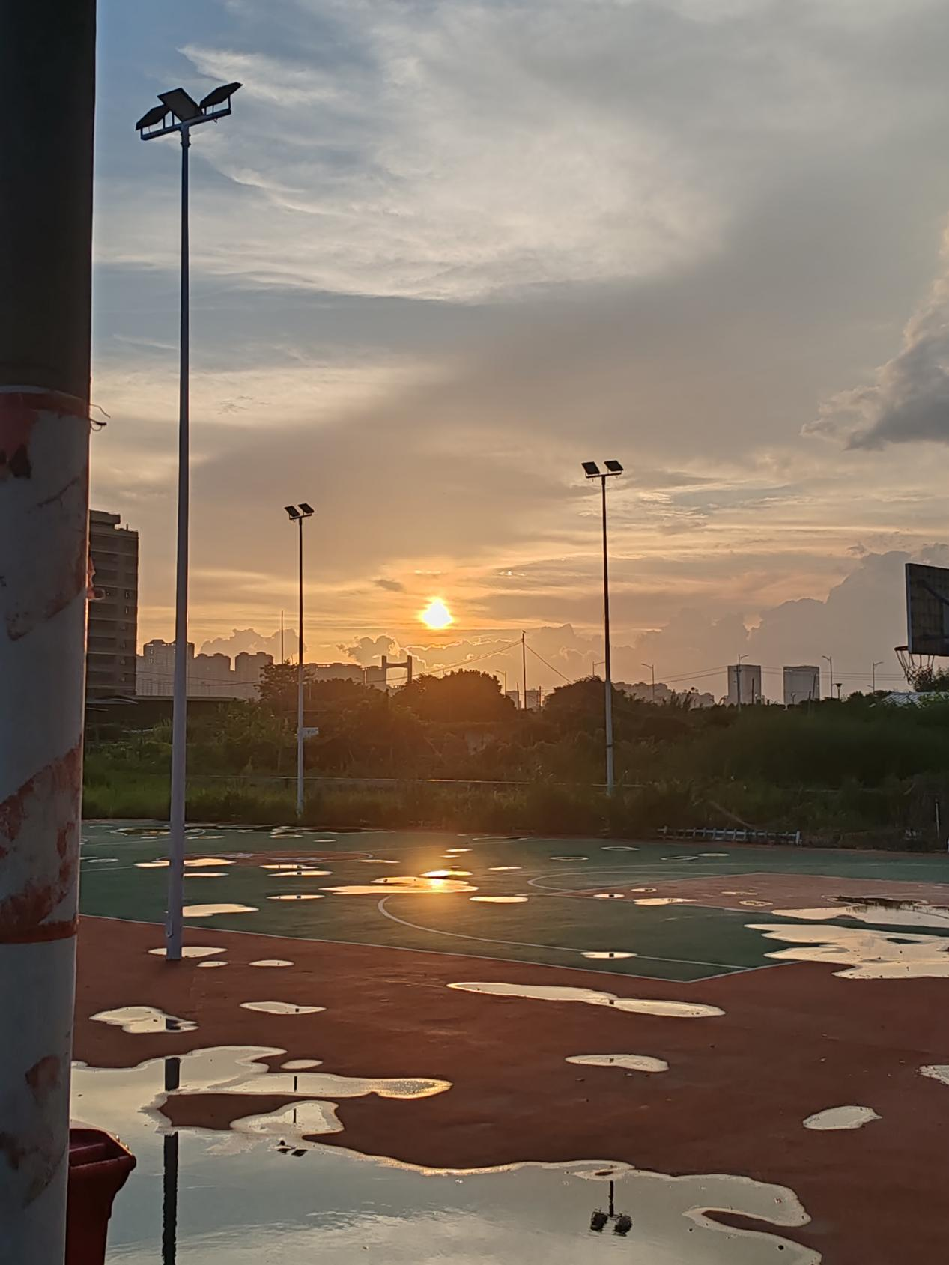

潮州在党和政府的正确领导下，以深厚的历史文化底蕴为基底，以创新和坚持为东风，不断向未来的幸福美好生活筑起高墙。党的光辉照大地，党的旗帜常立人们心头，党风抚潮州，发展日新月异，不停留！